Bestemming, Bruno Heinneman.  Deelnemen vanaf 3*D. | 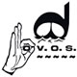

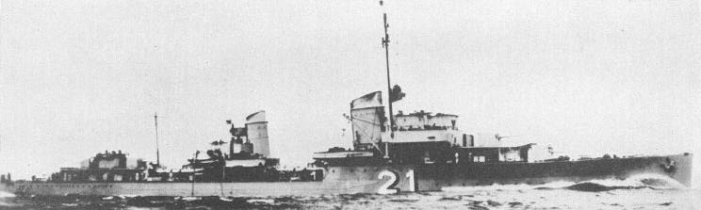
Inschrijven via noordzeeduik@ovos.be
Met vermelding:
· - je huidige club
· - je huidig brevet
· - je GSM nummer
· - je totaal aantal duiken
· - je totaal aantal Noordzee-duiken
· - eventuele bijzondere wensen of meldingen (ik duik liefst met buddy …, ik wil op de boot met
…, ik duik met nitrox, …). In de mate van het mogelijke houden we er dan rekening mee.
EN € 65 storten op rekeningnr. BE09 9731 2917 7257 t.a.v NOORDZEEDUIK OVOS.
Gelieve als betaalreferentie je naam op te geven.
Je bent ingeschreven, na betaling en na ontvangen bevestigingsmail van Noordzeeduik@ovos.be.
We werken met reservelijsten, indien betaald en geen plaats, geld terug!

Tijdschema van de dag : 18 Juni 2017
- 08h15 aankomst duikers
- 09h uitvaren boten
- 11h30 duik ploeg 1(kan iets variëren naargelang de stroming)
- 12h15 duikploeg 2 te water
- 13h30 après duik
- 14h30 terugvaren naar Nieuwpoort
- 16h00 uitladen boten
- 16h30 boten uit het water (opgelet is dan LW !!!)
Mee te brengen materiaal:
- Klassieke duikuitrusting Oosterschelde (volle fles !!!)
- Lamp en reservelampje
- OSB verplicht / duiker (liefst naam er op in duidelijke grote letters)
- Tweede bevrijdingsmiddel (mes, schaar, cutter)
- Reel is aanbevolen maar niet verplicht
- Zonnebril, pet, zonnemelk of winddichte jas, muts (weersomstandigheden)
- Waterdichte zakken
- Plastiek bakken zijn VERBODEN aan boord
- Eigen lunchpakket, drinken (we zijn een hele tijd op zee) versnaperingen ;-)
- Voor zij die het nodig hebben : pilletjes tegen zeeziekte !!
Deze Duitse destroyer liep op 24 januari 1942 op twee mijnen en zonk. Daarbij kwamen 93 van de 325 opvarenden om het leven. Het wrak ligt op stuurboordzijde op een harde zandbodem, waardoor het nauwelijks bedekt is met zand. Tot aan het tweede kanon is de Bruno Heinemann nog redelijk in tact. Weliswaar richtten de twee mijnen behoorlijke schade aan. De boeg is gescheiden van romp en ligt tachtig meter verwijderd van het wrak. Daarnaast is de bovenkant van de brug volledig ingestort. Goed waarneembaar zijn de kanonnen, die nog steeds opwaarts gericht zijn, de munitie, de dieptebommen, het gigantische roer en de propeller.
Bijzonderheden
Soort: Destroyer. Klasse: 1934 A-Klasse. Lengte: 119 m. Breedte: 11,3 m. Gewicht: 2.137 ton. Snelheid: 36 knopen (67 km per uur). Bouwer: DeSchiMAG, Bremen. Bouwjaar: 1936. Bemanning: 325 manschappen. Te water lating: 15 september 1936. Diepste punt: 39 m. Minst diepe punt: 32 m.
Waarschuwingen
De Bruno Heinemann is een beschermd oorlogsmonument. Duiken is toegestaan maar het verwijderen en/of meenemen van artefacten is strikt verboden. Er kunnen zich veel visnetten op het wrak bevinden.

Info schippers: wrak Bruno Heinneman
Coördinaten : N51 16.182 E2 17.058 - N51 16.172 E2 17.017
Stroomruit B , 3u na HW 08h47 Zeebrugge (zeekaart D11 – Vlaamse banken)
Het wrak ligt een 18 mijl van Nieuwpoort .
Ballises (wrakanker) : Temmerman Peter FUN3 ( boot 1)

Werkgroep Noordzeeduik OVOS
Peter 0496/518327
Kristof 0476/692890
Luc 0479/290425
Didier 0475/283977

